中 国 富 硒 村 — — 石 台 仙 寓 山 康 养 游

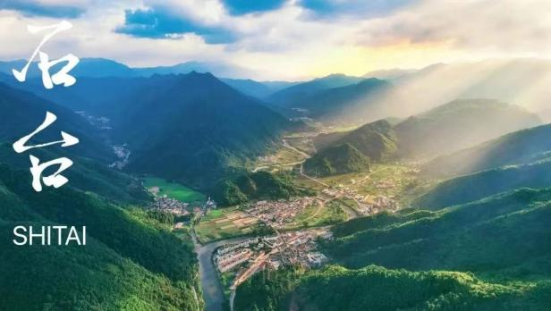
. 目的地介绍：
石台县隶属于安徽省池州市，位于安徽省南部、皖南山区西部，介于旅游胜地黄山与 佛教圣地九华山之间。总面积 1403 平方公里，人口 11.09 万。 石台县历史悠久，原名石 埭，因秋浦河上游有三大巨石壅塞犹如埭堰而得名。1965 年易名石台，现辖 15 个乡镇， 县城驻七里镇。石台县山水秀丽，境内层峦叠嶂，清溪洄流，绿萌覆盖，是一个天然的绿 色宝库，充满无穷的神韵和魅力。石台县物产丰富，境内土壤肥沃，气候温和，雨 量充沛。
石台县地处皖南国际旅游文化示范区的核心，享有“ 中国原生态最美山乡 ”的美誉。 先后被授予“ 国家首批生态经济示范区 ”、“ 国家重点生态功能区 ”、“全国休闲农业与 乡村旅游示范县 ”、“全国平安建设先进县 ”、“中国天然氧吧 ”、“ 中国最美生态休闲 旅游名县 ”、“全国生态文明建设示范县 ”、“长三角自驾游热门十强城市 ” 、“养生 宜居县 ”等称号。
仙寓山主峰海拔 1376 米，是皖南第四高峰。有着皖南山水的自然属性和文化上的徽 派特点。景区是一个集优美的自然生态和悠久的古址文化于一体的生态文化旅游区。仙寓 山这里有始建于唐代，至今仍保存完好的全国重点文物保护单位——榉根关古徽道;有全 国首批农业旅游示范点、有中国富硒第一村——大山村，有甚至世界一绝的大峡谷——七 彩玉谷，这里有处于千米以上的历史名茶雾里青观光茶园、天方富硒观光茶园，仙寓山既 有绚丽多彩的自然风光，又有原始自然的生态环境，更有古老浓厚的文化底蕴，被称为" 仙人居住的地方"。这里是森林养生全国重点建设基地、安徽省避暑旅游目的地。2012 年 央视《远方的家-北纬 30 ° 中国行》和 2015 年央视《生财有道》栏目组相继做过专门报 道。这里的居民没有一个是胖子，都瘦而健康，而且老人长寿的多，所以号称天下的瘦子 村和长寿村。这里的土壤、水系、植被中硒含量为最适宜人体吸收的每克 4.4 微克；境内 空气中负氧离子平均含量达 30750 个/立方厘米，是正常空气的 38 倍。

中 国 富 硒 村 — — 石 台 仙 寓 山 康 养 游

石台仙寓山康养 6 日游
. 秒懂行程：

日程 | 行 程 安 排
D1 | 出发地-石台 | 06:30-07:00 07:00-09:30 09:30-11:30 12:00-13:00 14:00-16:30 17:30- | 乘车前往中国森林旅游城市——池州  经德上高速，打卡【池州长江大桥】  漫步【池州杏花村文化旅游区】  享用中餐（餐费自理或导游推荐用餐）  前往大山村康养农家乐办理入住，后【自由活动】  晚餐后，棋牌娱乐，卡拉 OK.....
D2 | 石台康养 | 07:00-07:30 08:00-11:00 11:30-12:30 12:30-14:30 15:00-16:30 17:30- | 早餐  游览【仙寓山富硒村】富硒茶园方向景点  享用中餐  午休  游览【仙寓山富硒村】王村方向景点  晚餐后，棋牌娱乐，卡拉 OK.....
D3 | 石台 | 07:00-07:30 08:00-11:00 11:30-12:30 12:30-14:30 15:00-16:30 17:30- | 早餐  漫步【仙寓山富硒村】李村方向  享用中餐  午休  漫步【仙寓山富硒村】洪村方向  晚餐后，棋牌娱乐，卡拉 OK.....
D4 | 石台 | 07:00-07:30 08:00-11:00 11:30-12:30 12:30-14:30 15:00-16:30 17:30- | 早餐  漫步【仙寓山古徽道】古徽道、七彩玉谷  享用中餐  午休  下午【自由活动】  晚餐后，棋牌娱乐，卡拉 OK.....
D5 | 石台 | 07:00-07:30 08:00-11:00 11:30-12:30 12:30-14:30 15:00-16:30 17:30- | 早餐  漫步【仙寓山富硒村】吴村方向  享用中餐  午休  下午【仙寓山富硒村】叶村方向  晚餐后，棋牌娱乐，卡拉 OK.....
D6 | 石台-出发地 | 08:00-08:30 08:30-10:00 11:30-12:30 13:00-13:50 14:00- | 酒店早餐，退房  酒店周边【自由活动】  享用中餐等候大巴车接驾，  参观【富硒文化展览馆】  结束愉快的石台之旅，乘车返回！
中 国 富 硒 村 — — 石 台 仙 寓 山 康 养 游

. 详细行程：
第 一 天 ： 合 肥 -池 州 -石 台 餐 ： 晚 住 ： 仙 寓 山 景 区 农 家 乐
早上合肥规定时间地点集合 ，乘坐巴士经过德上高速前往中国森林旅游城市——池州，
▲途径【池州长江大桥】池州长江大桥结合池州佛珠文化特色 ，在桥塔外表设装饰钢珠 ，整体造型生动 ， 在花瓶型主塔的基础上融入佛手、佛珠、佛光的概念 ，塔柱犹如合十的双手 ，钢横梁外包琉璃黄色钢球如 佛珠 ，集束呈放射状的拉索寓意佛光 ，整体造型生动 ，实现了桥梁与美学、人文的融合统一。
▲漫步【池 州杏花村文化旅游区】（赠送景点 ， 园区面积大 ， 内容丰富 ，建议乘坐电瓶车或观光小火）主要景点 ：红 墙照壁、 问酒驿、 白蒲荷风、百杏园、焕园、窥园。杏花村文化旅游区体现十里烟村一色红 ，村花村酒两 共幽的田园风光 ，让您体验到山水农耕、江南村落、传统民俗和盛唐诗酒四大文化。
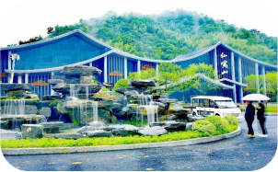
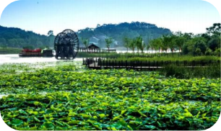
▲行程结束后乘车前往中国原生态最美山乡——天然氧吧石台；
▲中餐后【餐费自理或导游推荐用餐】前往康养酒店办理入住 ，下午【自由活动】
▲晚餐后可在民宿门口打太极拳 ，跳广场舞 ，亦可彩虹公路竞走 ，随意闲逛 … …

第 二 天 ：仙 寓 山 富 硒 村 餐 ：早 中 晚 住 ：仙 寓 山 景 区 农 家 乐
清晨在安静的大山村中醒来 ，鸟语花香 ，芳香四溢 ，开启清晨的美好一天！
▲早餐后 ，漫步【仙寓山富硒村】景区自然风景优美 ，崇山峻岭的山脉绵延起伏 ，古树苍翠 ， 山谷沟涧纵 横 ，流泉飞瀑 ， 山腰上茶园翠绿 ，梯田层层。
▲享用中餐 ， 中餐后民宿内休息！
▲晚餐后可在民宿门口打太极拳 ，跳广场舞 ，亦可彩虹公路竞走 ，随意闲逛 … …
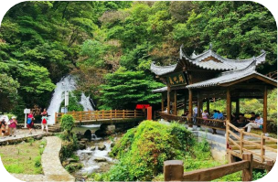
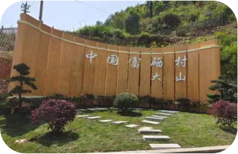
★ 上午推荐旅游线路：入住民宿出发→五环步道→人字瀑→龙崖石廊→氧吧廊→古城堡→富硒茶园→行程结束后返回民宿 ★ 下午推荐旅游线路：入住民宿出发→将军岩→苍溪廊桥→神龙谷→古树林→富硒田园→富硒村→行程结束后返回民宿

中 国 富 硒 村 — — 石 台 仙 寓 山 康 养 游

第 三 天 ： 打 卡 自 然 村 落 餐 ： 早 中 晚 住 ： 仙 寓 山 景 区 农 家 乐
清晨在安静的大山村中醒来 ，鸟语花香 ，芳香四溢 ，开启清晨的美好一天！
▲早餐后 ，漫步【仙寓山富硒村】打卡富硒村内其他的自然村落 ，感受当地淳朴的民风民俗。
▲享用中餐 ， 中餐后民宿内休息！
▲晚餐后可在民宿门口打太极拳 ，跳广场舞 ，亦可彩虹公路竞走 ，随意闲逛 … …
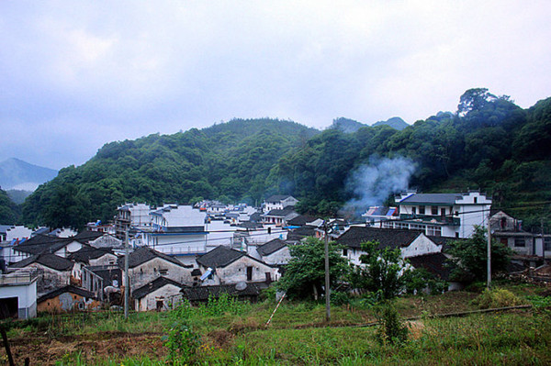
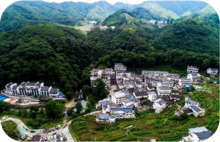
★ 上午推荐旅游线路：入住民宿→李村→行程结束后返回民宿
★ 下午推荐旅游线路：入住民宿→洪村→行程结束后返回民宿

第 四 天 ：千年古徽道+七彩玉谷 餐 ：早 中 晚 住 ：仙 寓 山 景 区 农 家 乐
清晨在安静的大山村中醒来 ，鸟语花香 ，芳香四溢 ，开启清晨的美好一天！
▲早餐后 ，换乘景交前往【仙寓山古徽道】打卡千年古道、七彩玉谷、观景平台。
▲享用中餐 ， 中餐后民宿内休息！
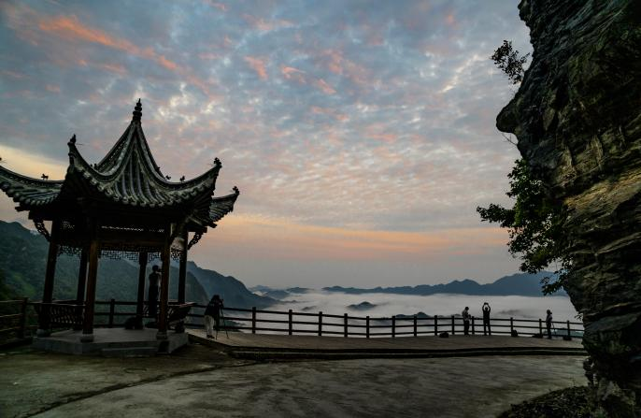
▲晚餐后可在民宿门口打太极拳 ，跳广场舞 ，亦可彩虹公路竞走 ，随意闲逛 … …
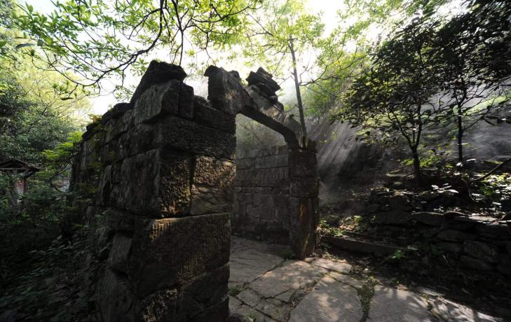
★ 上午推荐旅游线路：入住民宿→古徽道→七彩玉谷→观景平台→行程结束后返回民宿（此段路程较远，旅行社会提前预约景区交通车前往，我们可能会根据景区交通车预约时间做行程先后顺序相应调整）
★ 下午推荐旅游线路：【自由活动】可与同伴在民宿闲聊，整理上午游玩的美照！亦可在打酒店扑克牌、打麻将、下棋、唱卡拉 OK、 景区周边写生！

中 国 富 硒 村 — — 石 台 仙 寓 山 康 养 游

第 五天 ：打 卡 自 然 村 落 + 自 由 活 动 餐 ：早 中 晚 住 ：仙 寓 山 景 区 农 家 乐
▲早餐后 ，漫步【仙寓山富硒村】打卡富硒村内其他的自然村落 ，感受当地淳朴的民风民俗。
▲享用中餐 ， 中餐后民宿内休息！
▲晚餐后可在民宿门口打太极拳 ，跳广场舞 ，亦可彩虹公路竞走 ，随意闲逛 … …

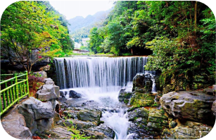
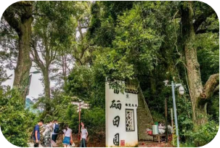
★ 上午推荐旅游线路：入住民宿→吴村→行程结束后返回民宿
★ 下午推荐旅游线路：入住民宿→叶村→行程结束后返回民宿

第六天 ： 石台-出发地
餐 ： 早中
住 ： 温馨的家
清晨在安静的大山村中醒来 ，鸟语花香 ，芳香四溢 ，开启清晨的美好一天！
▲早餐后 ，整理行了退房！【请贵宾按照酒店老板要求的时间退房，避免耽误下一波客人的入住时间，敬请配合】上午退房后酒店周边【自由活动】
▲中餐等候大巴车接驾前往参观【西黄山富硒文化展览馆】（门票 60 元/人赠送，游览时间约 50 分钟） 该区分为：富硒文化馆、秋浦河源国家湿地公园展示馆、富硒酒窖、富硒茶厂
▲行程结束后乘车返合肥 ，结束愉快的石台康养之旅！
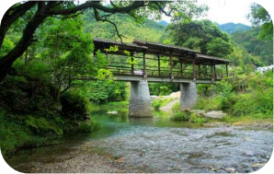
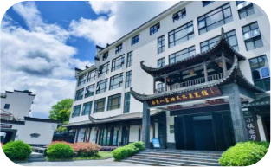

（以上行程为游玩攻略 ，游玩时间及先后顺序仅供参考 ，无导游陪同 ，敬请知晓！ ）

中 国 富 硒 村 — — 石 台 仙 寓 山 康 养 游

. 费用包含：
1 、车费 ：根据成团人数安排相应的空调车 ，满足每人一正座；
2、住宿： 山中民宿 2-3 人间 5晚连住（含独立卫生间 ，热水 ，彩电 ，不提供自然单间 ，单房差敬请
自理） 酒店提倡低碳环保，请自带洗漱用品。山中住宿不含空调费用，如需开空调的游客需交钱 10 元/人/天给老板拿遥控器，不开则无需缴费。
3、用餐：5 早 10正餐【赠送餐不吃不退】游客也可自己购买食材付加工费让民宿老板加工
早餐：鸡蛋、稀饭、点心、小菜；
正餐：农家土菜,十人一桌 ，10 菜 1 汤；不足 10 人菜数减少；
4、导游 ：满 15 人接送安排导游或工作人员服务 ，康养旅居期间无导游服务
5、 门票 ： 赠送仙寓山大门票（老年证无差价）
6、保险 ：费用包含旅行社责任险

. 费用不包含：
1、 景区交通：
杏花村文化旅游区景交 40 元【自愿乘坐】
仙寓山景交 50 元/人 【因为住在景区内，景交必须产生，费用现付景区或导游统一办理】
2、第一天的中餐自理（可自备干粮或让带团导游代订） 、 自由活动期间个人消费等 3、旅游意外险伤害保险（建议旅游者购买）

景区荣誉

一、中国富硒第一村授牌
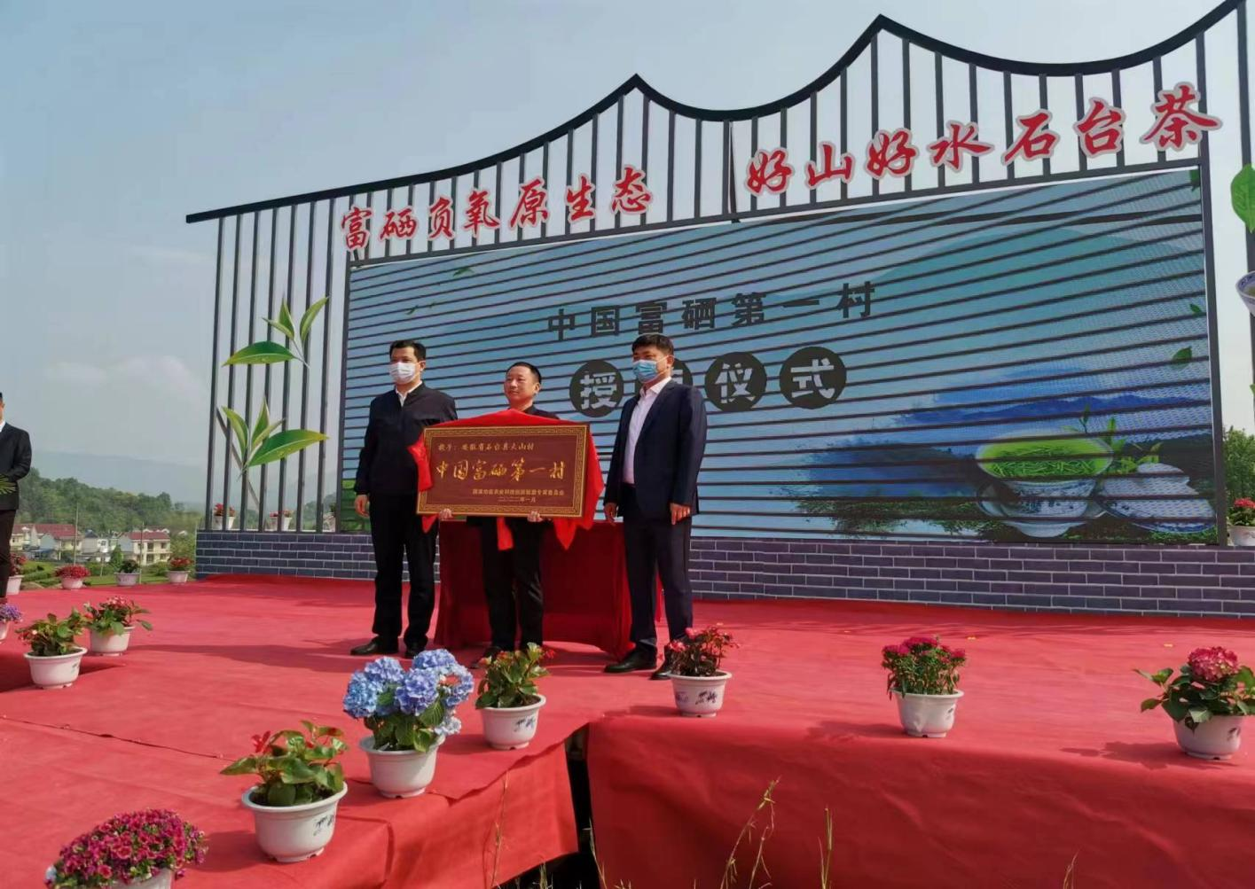

二、安徽避暑旅游目的地授牌
